Урок по развитию функциональной грамотности школьников
на уроке математики 3 класс

Тема: «Решение жизненных задач»
Планируемые результаты: Личностные: формировать внимательность и аккуратность при выполнении вычислений; развивать навыки самоконтроля, самоанализа, умение работать в коллективе.
Предметные: повышать интерес к изучению математики, показать значение математики в различных сферах человеческой деятельности.
Оборудование: карточки, презентация, таблицы

Ход урока

I. Организационный этап.
- Здравствуйте, ребята!
- Ребята, скажите, пожалуйста, когда мы с вами пользуемся устными приемами вычислений? – А можно ли их применять в решение повседневной жизни? –
- Можно тогда сказать, что все то что вы изучаете на математике может пригодиться вам в жизни? Приведите примеры. (Покупка в магазине, измерять, строить дом, изобретать). Без математики не возможно в жизни
Без математики, друзья,
Прожить на свете нам нельзя
Без нее ты пропадешь.
И хлеба не купишь,
Рубля не сочтешь,
Что сколько стоит - не узнаешь,
А, узнав, не разберешь!

II.Постановка цели и задач урока.
-Сегодня тема урока: Решение «жизненных» задач (Слайд 2).
-Как вы понимаете термин «жизненные» задачи?
-Поставьте цель урока (Слайд 3).
- Да, сегодня мы будем учиться применять полученные знания и умения на уроках, для решения «жизненных задач».
-Желаю вам удачи,
И успешности в придачу.

Ш.Закрепление знаний в знакомых ситуациях.
-Вместе с нами выполнять задания будут ученик 3 класса Миша, его сестра Таня, мама, папа (Слайд 4).
-На мобильный телефон мамы поступило СМС сообщение от бабушки и дедушки:
Дорогие мои! Мы очень соскучились, едем в гости. Выезжаем сегодня, отправление автобуса в 10.00. В пути мы будем три часа. До встречи! (Слайд 5).
-Представьте ситуацию и составьте план действий.
1.Встретить бабушку с дедушкой
2. Закупить продукты
3. Приготовить обед.
- Ребята а для чего нам нужен план действий.
Работаем по плану.
- У каждого на столе есть лист оценивания, где вы сможете определенным значком оценить каждое выполненное задание.
1. Встреча бабушки и дедушки. Задача №1. (Устно)
-Прочитайте задачу. (Слайд 6).
Каких данных бабушка не сообщила, но мы их можем узнать?
Определите время прибытия 10ч+3ч=13ч
- Время на подготовку к встрече у нас есть.
- Оцените свою работу в листе оценивания.
IV.Творческое применение и добывание знаний в новых ситуациях.
1.Поход в магазин за продуктами. (слайд7)Работа в группах
Мама отправляет Мишу с сестрой в магазин за продуктами.
- Ребята поможем брату с сестрой совершить покупку в магазине?
- С чем нужно идти в магазин, для того чтобы купить продукты? (Деньги, банковской картой, карты для получения скидок)
- Для этого разобьемся на группы. Каждая группа выполняет свое задание. (Слайд 8).
Задача №2.
1 группа: Прочитайте список продуктов, которые необходимо купить.
(Мама дает 300р и просит купить: буханку черного хлеба, батон, пакет молока, картофель, сливочное масло).
-Какой возникает вопрос? ( Хватит ли денег? Сколько средств потратят на покупку?)
-Составлен план ваших действий.
1.Изучить прейскурант цен по таблице.
2.Определить, в каком магазине выгоднее сделать покупку?
Работа по таблице
Сделайте вывод: выгоднее сделать покупку в магазине «Пятерочка».
Выполните расчет стоимости покупки и определите, хватит ли денег.

Прейскурант цен на продукты в магазинах города.
№ | Продукты | «Пятерочка» | «Магнит» | «Ашан»
1 | Батон | 30 | 32 | 33
2 | Буханка черного хлеба | 35 | 40 | 34
3 | Молоко (1 пакет) | 60 | 65 | 63
4 | Пряники (1 упаковка) | 70 | 75 | 73
5 | Чай (1 пачка) | 58 | 60 | 59
6 | Сахар (1 пакет) | 69 | 70 | 71
7 | Кефир (1 пакет) | 50 | 57 | 54
8 | Картофель | 35 | 42 | 38
9 | Сливочное масло | 150 | 155 | 153

Выполняют решение задачи, записывают ответ, делают вывод.
Ответ: 305 рублей.
Вывод: денег не хватит,
2 группа: Прочитайте список продуктов, которые необходимо купить.
(Мама дает 300р и просит купить: пряники, пачку чая, пакет сахара). ( Слайд 9)
-Какой возникает вопрос? ( Хватит ли денег? Сколько средств потратят на покупку?)
-Составлен план ваших действий.
1.Изучить прейскурант цен по таблице.
2.Определить, в каком магазине выгоднее сделать покупку?
Работа по таблице
Сделайте вывод: выгоднее сделать покупку в магазине «Пятерочка».
Выполните расчет стоимости покупки и определите, хватит ли денег.

Прейскурант цен на продукты в магазинах города.
№ | Продукты | «Пятерочка» | «Магнит» | «Ашан»
1 | Батон | 30 | 32 | 33
2 | Буханка черного хлеба | 35 | 40 | 34
3 | Молоко (1 пакет) | 60 | 65 | 63
4 | Пряники (1 упаковка) | 70 | 75 | 73
5 | Чай (1 пачка) | 58 | 60 | 59
6 | Сахар (1 пакет) | 70 | 72 | 71
7 | Кефир (1 пакет) | 50 | 57 | 54
8 | Картофель | 35 | 42 | 38
9 | Сливочное масло | 150 | 155 | 153
Выполняют решение задачи, записывают ответ, делают вывод.
Ответ: 198 рублей.
Вывод: денег хватит,
- Ребята, первой группе наличных денег не хватает. Ваши предложения (Воспользоваться банковской картой)
3 группа: Задание «Карты .
У детей есть карты разных магазинов (Слайд 14).
- Какой картой воспользуемся для оплаты продуктов? (Воспользуемся картой «Мир» Сбербанка России )
Для нее нужен Пин-код. (Слайд 16)
Расшифруйте Пин-код по таблице. Решите примеры.
- Какой картой воспользуемся для получения скидки? (Карта «Пятерочка»).
(Слайд 15).
Проверка
Оцените свои действия.
1 цифра | Частное чисел 42 и 7 | 6
2 цифра | Произведение чисел 45 и 0 | 0
3 цифра | Во сколько раз 24 больше 8? | 3
4 цифра | На сколько 75 меньше 80? | 5

ФИЗМИНУТКА
Раз, два, три, четыре, пять —
Все умеем мы считать.
Раз! Подняться потянуться. (Под счет учителя дети выполняют потягивания.)
Два! Согнуться, разогнуться. (Наклоны. Повороты туловища.)
Три! В ладоши три хлопка,
Головою три кивка. (Движения головой.)
На четыре - руки шире. (Хлопки в ладоши.)
Пять — руками помахать. (Движения руками.)
Шесть — за парту тихо сесть. (Прыжки. Ходьба на месте.)

2.Приготовление обеда
а) Приготовление картофельного пюре
-Приступаем к приготовлению обеда.
Задача №4. Готовим блюдо. (Работа в паре)
Это будет картофельное пюре. Работа по слайду. (Слайд 20).
-Сколько нужно штук картофеля для приготовления пюре на 6 порций, если на одну порцию уходит 2шт картофеля? (6 *2 = 12 штук )
- Что добавляли к картофелю при дворе царя Петра Первого?
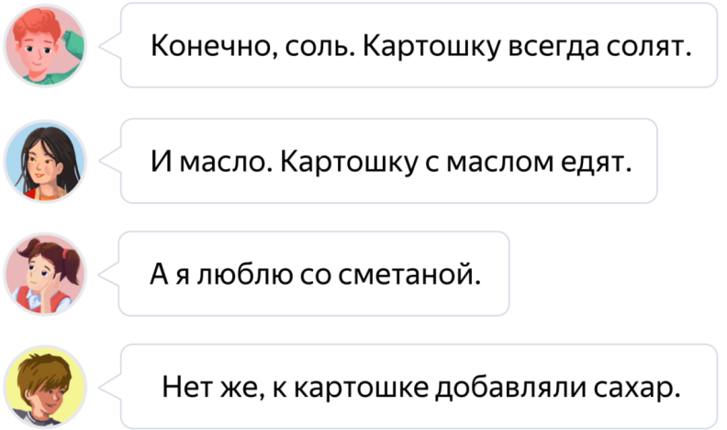
Когда русский царь Петр Первый был в Голландии, он заинтересовался необычными «земляными яблоками» и отправил их целый мешок для посадки в Россию. С той поры картофель стали подавать на банкетах при царском дворе. Вместо соли на блюдо с картофелем клали сахар, а сами клубни считали редким лакомством- вроде заморского пирожного.
Задача №6 Самостоятельная работа. Готовим витаминный напиток из ягод и фруктов. (Слайд 22).
- Узнайте стоимость каждого фрукта по картинке.
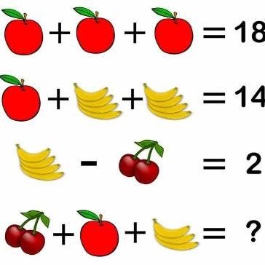
Проверка. Оцените свои успехи.
VI. Итог урока. Рефлексия.
(Слайды 23-24).
Опрос учащихся.
- Справились мы с решением «жизненных задач»?
- Что нам помогало решать «жизненные задачи»?
- Что еще выполняли в ходе нашего урока?
- Какой вывод сделаем?
Вывод: Полученные знания и умения в школе необходимы для жизни.

А еще ребята в 4 классе вы будете сдавать экзамен, который называется ВПР, вы будете там выполнять задание, которое вам встретилось сегодня на уроке, это работа с таблицей.

- Продолжите ту фразу, которой вы бы хотели закончить наш урок.
Было интересно…………..
Было трудно……………
Могу похвалить себя за то, что…………
Могу похвалить одноклассников за то, что…….
Мне показалось важным……

Учитель оценивает учеников.

Приложение
1 группа Задача №2.
Мама дала 300р и попросила купить продукты: буханку черного хлеба, батон, пакет молока, картофель, сливочное масло Вопрос:____________________________________________________________
План действий.
1.Изучить прейскурант цен по таблице.
2.Определить, в каком магазине выгоднее сделать покупку?___________ (Вывод)
Прейскурант цен на продукты в магазинах города.
№ | Продукты | «Пятерочка» | «Магнит» | «Ашан»
1 | Батон | 30 | 32 | 33
2 | Буханка черного хлеба | 35 | 40 | 34
3 | Молоко (1 пакет) | 60 | 65 | 63
4 | Пряники (1 упаковка) | 70 | 75 | 73
5 | Чай (1 пачка) | 58 | 60 | 59
6 | Сахар (1 пакет) | 70 | 72 | 71
7 | Кефир (1 пакет) | 50 | 57 | 54
8 | Картофель | 35 | 42 | 38
9 | Сливочное масло | 150 | 155 | 153

Решение:_______________________________________________________
Хватит ли денег?_________________________________________________
2 группа Задача №2.
Мама дала 300р и попросила купить продукты: пряники, пачку чая, пакет сахара.
Вопрос:____________________________________________________________
План действий.
1.Изучить прейскурант цен по таблице.
2.Определить, в каком магазине выгоднее сделать покупку?___________ (Вывод)
Прейскурант цен на продукты в магазинах города.
№ | Продукты | «Пятерочка» | «Магнит» | «Ашан»
1 | Батон | 30 | 32 | 33
2 | Буханка черного хлеба | 35 | 40 | 34
3 | Молоко (1 пакет) | 60 | 65 | 63
4 | Пряники (1 упаковка) | 70 | 75 | 73
5 | Чай (1 пачка) | 58 | 60 | 59
6 | Сахар (1 пакет) | 70 | 72 | 71
7 | Кефир (1 пакет) | 50 | 57 | 54
8 | Картофель | 35 | 42 | 38
9 | Сливочное масло | 150 | 155 | 153
Решение:_______________________________________________________
Хватит ли денег?_________________________________________________

3 группа Задача № 2
План действий.
1.Определить по какой карте можно произвести оплату за покупку
_______________________
Расшифруйте Пин-код по таблице.
1 цифра | Частное чисел 42 и 7
2 цифра | Произведение чисел 45 и 0
3 цифра | Во сколько раз 24 больше 8?
4 цифра | На сколько 75 меньше 80?

